Resolución del Pleno del Instituto de Transparencia, Acceso a la Información Pública y Protección de Datos Personales del Estado de México y Municipios, con domicilio en Metepec, Estado de México, a once de enero de dos mil veintitrés.
VISTO el expediente electrónico formado con motivo del recurso de revisión número 15595/INFOEM/IP/RR/2022, interpuesto por el C. XXXXXXXXXXXXXXXXX en lo subsecuente El Recurrente, en contra de la respuesta de la Secretaría de Desarrollo Social, en lo subsecuente El Sujeto Obligado, se procede a dictar la presente resolución.

A N T E C E D E N T E S D E L A S U N T O
PRIMERO. De la Solicitud de Información.
Con fecha diez de octubre de dos mil veintidós, El Recurrente, presentó a través del Sistema de Acceso a la Información Mexiquense (SAIMEX) ante El Sujeto Obligado, solicitud de acceso a la información pública, registrada bajo el número de expediente 00399/SEDESEM/IP/2022, mediante la cual solicitó información en el tenor siguiente:
“Por tener a la incompetente coordinadora municipal de cuautitlan Izcalli la C. Yurico Jiménez Real solicito que la secretaria Alejandra del moral vela informe con evidencia comprobable cómo da cumplimiento a lo estipulado en el artículo 14 fracción VII De la ley de desarrollo social del estado de México” (Sic)
Modalidad de entrega: A través del SAIMEX.
SEGUNDO. De la respuesta del Sujeto Obligado.
En el expediente electrónico SAIMEX, se aprecia que el trece de octubre del presente, El Sujeto Obligado dio respuesta a la solicitud de información 00399/SEDESEM/IP/2022 resulta de nuestro interés lo siguiente:
“Se anexa oficio de respuesta número SEDESEM/UT/399/2022, de fecha 13 de octubre de 2022” (Sic)
Adicionalmente, El Sujeto Obligado remitió el documento electrónico “399 – C. XXXXXXXXXXXXXXXX – Unidad de Transparencia – En Poder de Otro Sujeto Obligado – 300.pdf”, cuyo contenido será materia de análisis en el considerando respectivo.

TERCERO. Del recurso de revisión.
Inconforme con la respuesta notificada por El Sujeto Obligado, El Recurrente interpuso el recurso de revisión, en fecha catorce de octubre de los corrientes, el cual fue registrado en el sistema electrónico con el expediente 15595/INFOEM/IP/RR/2022, en el cual arguye las siguientes manifestaciones:
Acto Impugnado:
“Niegan informacion” (Sic)
Razones o Motivos de Inconformidad:
“Niegan informacion que forma parte de sus facultades” (Sic)

CUARTO. Del turno del recurso de revisión.
Medio de impugnación que le fue turnado al Comisionado Presidente José Martínez Vilchis, por medio del sistema electrónico en términos del arábigo 185 fracción I de la Ley de Transparencia y Acceso a la información Pública del Estado de México y Municipios, del cual recayó acuerdo de admisión en fecha diecinueve de octubre de dos mil veintidós, determinándose en él, un plazo de siete días para que las partes manifestaran lo que a su derecho corresponda en términos del numeral ya citado.

QUINTO. De la etapa de instrucción.
Así, en la etapa de instrucción, de las constancias que obran en el expediente electrónico del recurso de revisión se advierte que El Sujeto Obligado rindió su informe justificado en fecha veintisiete de octubre, mismo que fue puesto a la vista el catorce de noviembre de dos mil veintidós.

Por lo cual se decretó cierre de instrucción con fecha veintidos de noviembre de dos mil veintidós, en términos del artículo 185 Fracción VI de la Ley de Transparencia y Acceso a la Información Pública del Estado de México y Municipios, iniciando el término legal para dictar resolución definitiva del asunto.
Así, en fecha cinco de diciembre de dos mil veintidós, en el expediente electrónico del recurso de revisión se amplió plazo para dictar resolución, en términos del artículo 181 de la Ley de Transparencia y Acceso a la Información del Estado de México y Municipios.
Este organismo garante no pasa por alto justificar, que el plazo para emitir resolución en el presente asunto encuentra justificación en el alto número de recursos de revisión recibidos dentro del primer semestre del año dos mil veintidós, que, en comparación con los recibidos el año pasado dentro del mismo periodo, se ha incrementado aproximadamente un 400%, circunstancia atípica que ha rebasado las capacidades técnicas y humanas del personal encargado de la proyección de las resoluciones a dichos medios de impugnación.
Por ello, es menester precisar que si bien se ha excedido el plazo para resolver el presente medio de impugnación, de conformidad con la ley de la materia, el plazo para emitir resolución se encuentra justificado en los elementos para medir su razonabilidad de asuntos conforme a los parámetros establecidos por diversos órganos jurisdiccionales federales, aplicables también en procedimientos análogos, como el que nos ocupa.
Así, en términos de lo que establecen los artículos 8.1 y 25 de la Convención Americana sobre Derechos Humanos, los recursos deben ser sencillos y resolverse en el menor tiempo posible, tomando en consideración la dilación total del procedimiento; esto es, en un plazo razonable.
En ese sentido, el legislador fijó los términos procesales en las leyes, de manera general, sin que pudiera prever la variada gama de casos que son resueltos por los órganos jurisdiccionales o cuasi jurisdiccionales, tanto por la complejidad de los hechos, como por el número de casos que conocen.
Por ello, excepcionalmente, si un asunto es resuelto con posterioridad a los plazos señalados por la norma debe analizarse la razonabilidad del tiempo necesario para su resolución, atentos a los siguientes criterios:
a) Complejidad del asunto: La complejidad de la prueba, la pluralidad de sujetos procesales, el tiempo transcurrido, las características y contexto del recurso.
b) Actividad Procesal del interesado: Acciones u omisiones del interesado.
c) Conducta de la Autoridad: Las Acciones u omisiones realizadas en el procedimiento. Así como si la autoridad actuó con la debida diligencia.
d) La afectación generada en la situación jurídica de la persona involucrada en el proceso: Violación a sus derechos humanos.
De modo que, cuando se trate de un asunto excepcional, por alguna o todas las características mencionadas o bien, cuando el ingreso de asuntos al órgano jurisdiccional o cuasi jurisdiccional respectivo supere notoriamente al que podría considerarse normal, debe concluirse que es una excluyente de responsabilidad en relación con la actuación del funcionario, como ha acontecido en el caso que nos ocupa.
Argumento que encuentra sustento en la jurisprudencia P./J. 32/92 emitida por el Pleno de la Suprema Corte de Justicia de la Nación de rubro “TÉRMINOS PROCESALES. PARA DETERMINAR SI UN FUNCIONARIO JUDICIAL ACTUÓ INDEBIDAMENTE POR NO RESPETARLOS SE DEBE ATENDER AL PRESUPUESTO QUE CONSIDERÓ EL LEGISLADOR AL FIJARLOS Y LAS CARACTERÍSTICAS DEL CASO.”, visible en la Gaceta del Seminario Judicial de la Federación con el registro digital 205635.
Razones por las cuales cabe concluir que, la resolución al recurso de revisión se solventa hasta esta fecha, debido a que existe una excesiva carga de trabajo en desproporción a la capacidad de los recursos materiales y humanos con que cuenta este Instituto para atender la enorme demanda de usuarios que acuden para que se les garantice su Derecho de acceso a la información Pública y Protección de Datos Personales, aunado a la complejidad de los hechos a los que se refieren, así como al volumen del expediente, la extensión de los escritos y pruebas aportadas y desahogadas por las partes; lo que impide la tramitación de los recursos dentro de los términos legales previamente establecidos por la Ley, por tratarse de causas de fuerza mayor.
Al respecto, también son de considerar los criterios sostenidos por el Cuarto Tribunal Colegiado en Materia Administrativa del Primer Circuito, cuyos rubros y datos de identificación son los siguientes:
“PLAZO RAZONABLE PARA RESOLVER. DIMENSIÓN Y EFECTOS DE ESTE CONCEPTO CUANDO SE ADUCE EXCESIVA CARGA DE TRABAJO.” consultable en el Seminario Judicial de la Federación y su gaceta, con el registro digital 2002351.
“PLAZO RAZONABLE PARA RESOLVER. CONCEPTO Y ELEMENTOS QUE LO INTEGRAN A LA LUZ DEL DERECHO INTERNACIONAL DE LOS DERECHOS HUMANOS.”, visible en el Seminario Judicial de la Federación y su gaceta, con el registro digital 2002350.
Por ello, este organismo garante comprometido con la tutela de los derechos humanos confiados, señala que este exceso del plazo legal para resolver el presente asunto, resulta de carácter excepcional.

C O N S I D E R A N D O
PRIMERO. De la competencia.
Este Instituto de Transparencia, Acceso a la Información Pública y Protección de Datos Personales del Estado de México, es competente para conocer y resolver el presente recurso de revisión interpuesto por la parte recurrente conforme a lo dispuesto en los artículos 1, párrafos segundo y tercero, 6, apartado A, fracción IV de la Constitución Política de los Estados Unidos Mexicanos; 5, párrafos trigésimo, trigésimo primero y trigésimo segundo, fracciones IV y V, de la Constitución Política del Estado Libre y Soberano de México; artículos 1, 2 fracción II, 13, 29, 36 fracciones I y II, 176, 178, 179, 181 párrafo tercero y 185 de la Ley de Transparencia y Acceso a la Información Pública del Estado de México y Municipios; y 10, 7, 9 fracciones I y XXIV, y 11 del Reglamento Interior del Instituto de Transparencia, Acceso a la Información Pública y Protección de Datos Personales del Estado de México y Municipios.

SEGUNDO. Sobre los alcances del recurso de revisión.
Derivado de la impugnación realizada, es preciso e importante señalar que el recurso de revisión inmerso en la Ley de Transparencia vigente en la entidad, tiene el fin y alcance que señalan los numerales 176, 179, 181 párrafo cuarto, 194 y 195 y demás aplicables de la Ley de Transparencia y Acceso a la Información Pública del Estado de México y Municipios vigente, el cual será analizado conforme a las actuaciones que obren en el expediente electrónico, con la finalidad de reparar cualquier posible afectación al derecho de acceso a la información pública y garantizando el principio rector de máxima publicidad.

TERCERO. Cuestiones de previo y especial pronunciamiento.
Aunado a los anterior tenemos algunas cuestiones de previo y especial pronunciamiento, antes de entrar al estudio del fondo del asunto y es necesario referir, que si bien el recurso de mérito es procedente al haber sido admitido como ha quedado descrito en el apartado de antecedentes, no menos cierto es que en el acuerdo de admisión no se hace mención al nombre del Recurrente, por lo que en este punto se tiene por satisfecho, ya que el artículo 180 de la Ley de Transparencia y Acceso a la Información Pública del Estado de México y Municipios último párrafo, prevé que no es requisito indispensable contener el nombre cuando se hace la impugnación de manera electrónica, ello porque no se advierte nombre en específico sino XXXXXXX XXXXXXXX del cual no se colige que corresponda al nombre de una persona.

Esta Ponencia considera importante abordar el análisis de los requisitos de procedibilidad de los recursos de revisión, así el artículo 180 de la Ley de Transparencia y Acceso a la Información Pública del Estado de México y Municipios, que establece lo siguiente:
“Artículo 180. El recurso de revisión contendrá:
I. El sujeto obligado ante la cual se presentó la solicitud;
II. El nombre del solicitante que recurre o de su representante y, en su caso, del tercero interesado, así como la dirección o medio que señale para recibir notificaciones;
(…)” [Sic]

En principio, de una interpretación del artículo transcrito se observan los requisitos que deberán contener los recursos de revisión; sobre el particular, de la revisión del expediente electrónico del SAIMEX se desprende que el solicitante y ahora Recurrente, en ejercicio de su derecho de acceso a la información pública, no proporcionó un nombre para que sea identificado, ya que indicó en el apartado de “DATOS DEL SOLICITANTE”, el nombre de C. XXXXXXXXXXXXXXXX; por lo que no tiene certeza sobre su identidad, lo que en estricto sentido, no se colmarían los requisitos establecidos en el citado artículo 180 de la Ley de Transparencia.

No obstante lo anterior, debe destacarse que el artículo 15 de Ley de Transparencia y Acceso a la Información Pública del Estado de México y Municipios prevé que, toda persona tendrá acceso a la información sin necesidad de acreditar interés alguno o justificar su utilización, de lo que se infiere que para el ejercicio del derecho de acceso a la información pública, el nombre no es un requisito sine qua non que los particulares y, en su caso, los recurrentes deban señalar, por el contrario la Ley de Transparencia prevé en su artículo 155, párrafo segundo la posibilidad de que las solicitudes de información sean anónimas, con nombre incompleto o seudónimo.

Por lo que el derecho humano de acceso a la información pública se reitera que toda persona, sin necesidad de acreditar interés alguno o justificar su utilización, deberá tener acceso a la información pública, es decir, dicho derecho fundamental exime a quien lo ejerce, de acreditar su legitimación en la causa o su interés en el asunto, lo que permite la posibilidad de que inclusive, la solicitud de acceso a la información pueda ser anónima o no contener un nombre que identifique al solicitante o que permita tener certeza sobre su identidad.

CUARTO. Estudio y resolución del asunto
El análisis del presente recurso, se basará en el contenido íntegro de las actuaciones que obran en el expediente electrónico, para así estar en posibilidad este Órgano Colegiado de dictar el fallo correspondiente conforme a derecho, tomando en consideración los elementos aportados por las partes y respetando en todo momento al principio de máxima publicidad consagrado en nuestra Constitución Federal, Local y demás leyes aplicables en la materia, así como en los tratados internacionales en los que el Estado Mexicano sea parte, en concordancia con el párrafo tercero del artículo 1 de la Constitución Federal y el diverso 8 de la Ley de Transparencia local.
En este tenor, es necesario subrayar que el derecho de acceso a la información pública implica que cualquier persona conozca la información contenida en los documentos que se encuentren en los archivos de los sujetos obligados, conforme a los artículos 4, 12, 24 último párrafo y 160 de la Ley local en la materia, que a la letra citan:
“Artículo 4. El derecho humano de acceso a la información pública es la prerrogativa de las personas para buscar, difundir, investigar, recabar, recibir y solicitar información pública, sin necesidad de acreditar personalidad ni interés jurídico.
Toda la información generada, obtenida, adquirida, transformada, administrada o en posesión de los sujetos obligados es pública y accesible de manera permanente a cualquier persona, en los términos y condiciones que se establezcan en los tratados internacionales de los que el Estado mexicano sea parte, en la Ley General, la presente Ley y demás disposiciones de la materia, privilegiando el principio de máxima publicidad de la información. Solo podrá ser clasificada excepcionalmente como reservada temporalmente por razones de interés público, en los términos de las causas legítimas y estrictamente necesarias previstas por esta Ley.
Los sujetos obligados deben poner en práctica, políticas y programas de acceso a la información que se apeguen a criterios de publicidad, veracidad, oportunidad, precisión y suficiencia en beneficio de los solicitantes.
Artículo 12. Quienes generen, recopilen, administren, manejen, procesen, archiven o conserven información pública serán responsables de la misma en los términos de las disposiciones jurídicas aplicables.
Los sujetos obligados sólo proporcionarán la información pública que se les requiera y que obre en sus archivos y en el estado en que ésta se encuentre. La obligación de proporcionar información no comprende el procesamiento de la misma, ni el presentarla conforme al interés del solicitante; no estarán obligados a generarla, resumirla, efectuar cálculos o practicar investigaciones.
(…)
Artículo 24.
(…)
Los sujetos obligados solo proporcionarán la información pública que generen, administren o posean en el ejercicio de sus atribuciones.”
(…)
Artículo 160. Los sujetos obligados deberán otorgar acceso a los documentos que se encuentren en sus archivos o que estén obligados a documentar de acuerdo con sus facultades, competencias o funciones en el formato que el solicitante manifieste, de entre aquellos formatos existentes, conforme a las características físicas de la información o del lugar donde se encuentre así lo permita.
En caso que la información solicitada consista en bases de datos se deberá privilegiar la entrega de la misma en formatos abiertos.”[Sic]

Así que la obligación de los Sujetos Obligados de dar acceso a la información pública que generen, administre o posean, se tendrá por cumplida cuando el solicitante tenga a su disposición la información requerida, o cuando realice la consulta de la misma en el lugar que ésta se localice, de acuerdo a lo señalado por el artículo 166 de la Ley local en la materia, que se reproduce de la siguiente forma:
“Artículo 166. La obligación de acceso a la información pública se tendrá por cumplida cuando el solicitante tenga a su disposición la información requerida, o cuando realice la consulta de la misma en el lugar en el que ésta se localice.” [Sic]

Una vez sentado lo anterior, es preciso señalar que mediante la solicitud de información 00399/SEDESEM/IP/2022 fue formulado 1 -un- requerimiento respecto del cual se desprenden las siguientes consideraciones:
- Que no fue delimitado elemento temporal, debiendo de ser fijado a la fecha en que se ejerció el derecho de acceso a la información pública, es decir, al diez de octubre de dos mil veintidós.

Dicha precisión, con fundamento en los artículos 13 y 181 cuarto párrafo de la Ley en materia, los cuales a la letra rezan:
“Artículo 13. El Instituto, en el ámbito de sus atribuciones, deberá suplir cualquier deficiencia para garantizar el ejercicio del derecho de acceso a la información.
Artículo 181. …
Durante el procedimiento deberá aplicarse la suplencia de la queja a favor del recurrente, sin cambiar los hechos expuestos, asegurándose de que las partes puedan presentar, de manera oral o escrita, los argumentos que funden y motiven sus pretensiones.” [Sic]

Bajo estas líneas argumentativas, al retomar y delimitar el requerimiento formulado por el ahora Recurrente, de manera objetiva se precisa que versa en conocer la siguiente información:
- El o los documentos donde conste el cumplimiento a la obligación municipal de concertar acciones con los sectores público, social y privado en materia de desarrollo social, al diez de octubre de dos mil veintidós.

Ahora bien, en alusión al requerimiento formulado por el particular, resulta oportuno traer a colación el artículo 3 del Reglamento Interior de la Secretaría de Desarrollo Social, porción normativa que dispone a la literalidad lo siguiente:
“Artículo 3.- Para el despacho de los asuntos de su competencia, la Secretaría contará con una persona titular, quien se auxiliará de las unidades administrativas básicas siguientes:
I. Subsecretaría de Desarrollo Regional Valle de Toluca.
II. Subsecretaría de Desarrollo Regional Valle de México Zona Nororiente.
III. Subsecretaría de Desarrollo Regional Valle de México Zona Oriente.
IV. Dirección General de Bienestar Social y Fortalecimiento Familiar.
V. Dirección General de Promoción para el Desarrollo Social.
V Bis. Dirección General de Programas Sociales Estratégicos.
VI. Coordinaciones Regionales.
VII. Unidad de Asuntos Jurídicos e Igualdad de Género;
VIII. Coordinación de Administración, Finanzas y de Gestión Documental.
IX. Derogada.
La Secretaría contará con un Órgano Interno de Control y se auxiliará de las demás unidades administrativas necesarias para el cumplimiento de sus atribuciones y programas, de conformidad con la estructura orgánica autorizada y normatividad aplicable. Las funciones y línea” (Sic)

De lo expuesto con anterioridad, se desprende que El Sujeto Obligado se auxilia de diversas Direcciones y Coordinaciones para cumplir con sus fines y objetivos. Adicionalmente, resulta de nuestro más amplio interés referir en términos generales las fronteras competenciales del Sujeto Obligado, por ello, con base en el artículo 22 de la Ley Orgánica de la Administración Pública del Estado de México, estás son susceptibles de ser sintetizadas en los siguientes términos:
- Planeación estatal en materia de desarrollo social
- Proponer al Gobernador del Estado políticas y programas de desarrollo social
- Coordinar programas y acciones de combate a la pobreza
- Coordinación con municipios en obras de infraestructura
- Abastecimiento de productos básicos entre la población de escasos recursos.
- Formular estudios e investigaciones para identificar zonas marginadas.
- Promover que los recursos públicos destinados a programas sociales se apliquen dando cobertura prioritaria a las zonas marginadas.
- Promover o coordinar políticas de apoyo dirigidas a personas adultas mayores.
Luego entonces, es posible advertir que ninguna de las unidades administrativas inmersas en la estructura orgánica del Sujeto Obligado, genera, posee o administra la información que resulta de interés al particular.

En sentido contrario, es posible advertir que la porción normativa que nutre la solicitud de información 00399/SEDESEM/IP/2022 corresponde al artículo 14, fracción VII de la Ley de Desarrollo Social del Estado de México, porción normativa que dispone a la literalidad lo siguiente:
“Artículo 14.- Son obligaciones de los municipios en materia de desarrollo social las siguientes:
(…)
VII. Concertar acciones con los sectores público, social y privado en materia de desarrollo social
(…) (Sic)

En virtud de lo anterior, resulta oportuno delimitar las fronteras conceptuales y alcances de los ámbitos de validez de las normas jurídicas.
Para tal efecto, es necesario partir desde una perspectiva etimológica, destacando que la palabra validez proviene del latín validus (fuerte, sólido, resistente y firme) y el sufijo ez (abstractos de cualidad).
Por su parte, la Real Academia Española define la palabra validez en los siguientes términos:
“1. Firme, subsistente y que vale o debe valer legalmente.
2. Aceptable.
3. Dicho de una persona anciana: Que puede valerse por sí misma.
4. Robusto, fuerte o esforzado” [Sic]

Asimismo, Rafael de Pina (2013) en su obra “Diccionario de Derecho” delimita los alcances jurídicos de la palabra validez al definirla como la:
“Calidad del acto jurídico que no se halla afectado por vicio alguno y que, por lo tanto, es idóneo para surtir sus efectos característicos” [Sic]

De esta manera, es menester señalar que acorde con la corriente doctrinal de Hans Kelsen (1943) en su obra “El Contrato y el Tratado” los ámbitos de validez de las normas deben de ser considerados desde cuatro puntos de vista:
- Ámbito de validez espacial: Es la porción del espacio en que un precepto es aplicable.
- Ámbito de validez material: Alude a la materia que la norma regula.
- Ámbito de validez personal: Se refiere al sujeto o sujetos a quienes la norma obliga.
- Ámbito de validez temporal: Está constituido por el lapso durante el cual la norma conserva su vigencia.

Una vez sentado lo anterior, con relación al ámbito de validez personal del artículo 14, fracción VII de la Ley de Desarrollo Social del Estado de México, es óbice destacar que dicha porción normativa se encuentra dirigida a diverso nivel de gobierno al señalar “son obligaciones de los municipios”.
Debido a lo anterior, a toda luz se desprende que El Sujeto Obligado carece de competencia para conocer respecto de la atribución prevista en el numeral 14, fracción VII de la Ley de Desarrollo Social del Estado de México. Robustece lo anterior el padrón de sujetos obligados, susceptible de obrar en la siguiente dirección electrónica:
https://www.infoem.org.mx/doc/acuerdos/Acuerdo_Padron_SO.pdf
Sirven de sustento las siguientes imágenes ilustrativas:

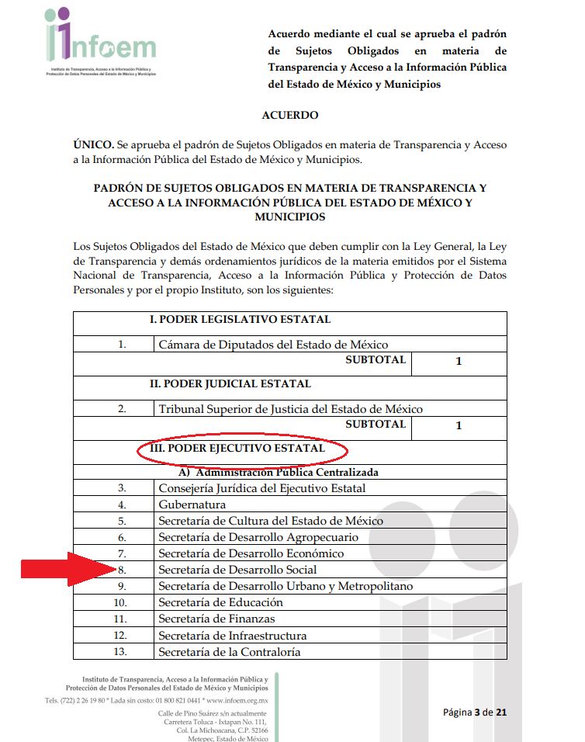
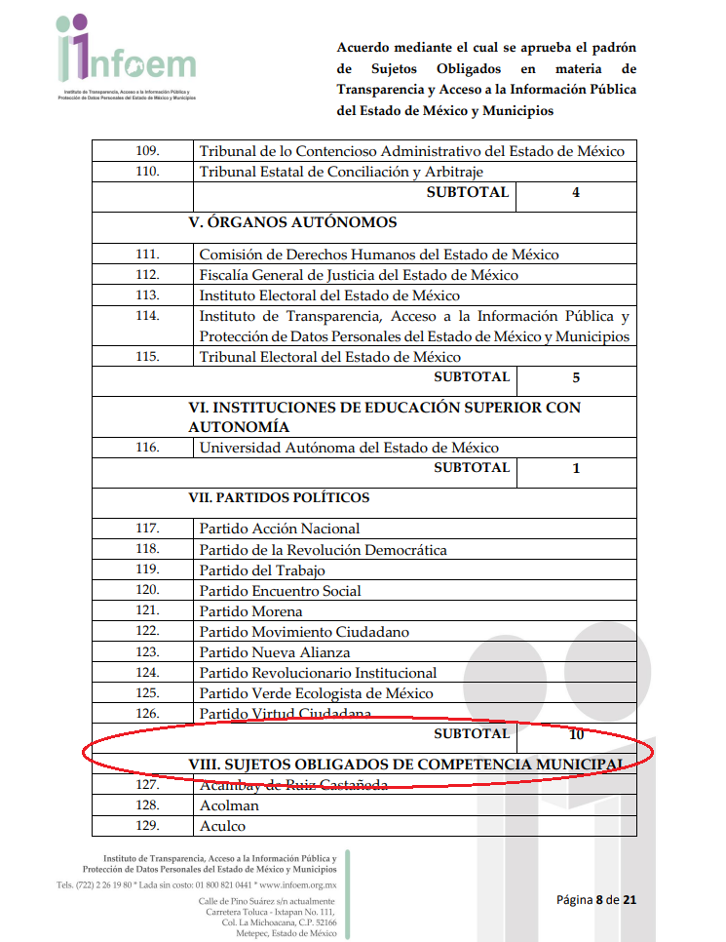
Una vez sentado lo anterior, como se mencionó en el antecedente segundo, El Sujeto Obligado en fecha trece de octubre de dos mil veintidós, dio respuesta a la solicitud de información 00399/SEDESEM/IP/2022, adjuntando para tal efecto lo siguiente:
- “399 – C. XXXXXXXXXXXXXXX – Unidad de Transparencia – En Poder de Otro Sujeto Obligado – 300.pdf”: Oficio número SEDESEM/UT/399/2022 signado por el Titular de la Unidad de Transparencia y dirigido al ciudadano, de fecha trece de octubre de dos mil veintidós, en lo medular declina competencia, sugiriendo dirigir la solicitud al módulo de información pública de cualquiera de los 125 -ciento veinticinco- Ayuntamientos del Estado de México.

De ahí que deba arribarse a la premisa de que El Sujeto Obligado observó de manera diligente el plazo de 3 -tres- días hábiles previsto en el numeral 167 de la Ley de Transparencia local, porción normativa que dispone a la literalidad lo siguiente:
“Artículo 167. Cuando las unidades de transparencia determinen la notoria incompetencia por parte de los sujetos obligados, dentro del ámbito de aplicación, para atender la solicitud de acceso a la información, deberán comunicarlo al solicitante, dentro de los tres días hábiles posteriores a la recepción de la solicitud y, en su caso orientar al solicitante, el o los sujetos obligados competentes.
Si los sujetos obligados son competentes para atender parcialmente la solicitud de acceso a la información, deberá dar respuesta respecto de dicha parte. Respecto de la información sobre la cual es incompetente se procederá conforme lo señala el párrafo anterior.
Si transcurrido el plazo señalado en el primer párrafo de este artículo, el sujeto obligado no declina la competencia en los términos establecidos, podrá canalizar la solicitud ante el sujeto obligado competente.” (Sic)

Inconforme con la respuesta del Sujeto Obligado, El Recurrente interpuso recurso de revisión en fecha catorce de octubre, admitiéndose el diecinueve de octubre, ambos de dos mil veintidós. Señalando como razones o motivos de inconformidad:
“Niegan informacion que forma parte de sus facultades” (Sic)

Así las cosas, hasta aquí lo expuesto, resulta inconcuso que los motivos de inconformidad aducidos por El Recurrente actualizan la hipotesis prevista en el artículo 179, fracción I de la Ley de Transparencia y Acceso a la Información Pública del Estado de Mexico y Municipios, cuyo contenido literal es el siguiente:
“Artículo 179. El recurso de revisión es un medio de protección que la Ley otorga a los particulares, para hacer valer su derecho de acceso a la información pública, y procederá en contra de las siguientes causas:
I. La negativa a la información solicitada;
(…)” [Sic]

Por otra parte, como fue mencionado en el antecedente quinto, El Sujeto Obligado rindió su informe justificado en fecha veintisiete de octubre de dos mil veintidós. Adjuntando para tal efecto lo siguiente:
- “399 – C. XXXXXXXXXXXXXXXX – Unidad de Transparencia – Informe Justificado – 0399.pdf”: Informe justificado signado por el jefe de la Unidad de Información, Planeación, Programación y Evaluación y Titular de la Unidad de Transparencia y dirigido al Comisionado Ponente, en síntesis confirma la incompetencia del Sujeto Obligado para atender la solicitud de información 00399/SEDESEM/IP/2022.

De ahí que arribarse a las siguientes premisas:
- El derecho de acceso a la información versa esencialmente en acceder a información registrada en cualquier soporte documental que en ejercicio de las atribuciones conferidas sea generada, poseída o administrada por los Sujetos Obligados.
- Que mediante la solicitud de información fueron requeridos soportes documentales vinculados con el cumplimiento a la obligación municipal de concertar acciones con los sectores público, social y privado en materia de desarrollo social, en seguimiento al numeral 14, fracción VII de la Ley de Desarrollo Social del Estado de México.
- Mediante respuesta primigenia, El Sujeto Obligado declinó competencia en estricta observancia al plazo previsto en el numeral 167 de la Ley de Transparencia local. Asimismo, oriento al particular a dirigir la solicitud de información a cualquiera de los 125 -ciento veinticinco- municipios del Estado de México.
- Por otra parte, mediante informe justificado El Sujeto Obligado ratificó la respuesta primigenia.
- Finalmente, se destaca que este Instituto no está facultado para manifestarse sobre la veracidad de la información proporcionada o incluso de las manifestaciones expuestas por los Sujetos Obligados a través de sus servidores públicos habilitados o titulares de Unidades de Transparencia. Lo anterior, con fundamento en el numeral 36 de la Ley de Transparencia local.

En virtud de lo anterior, este Órgano Garante arriba a la conclusión de que la respuesta primigenia del Sujeto Obligado se encuentra dotada de los principios de congruencia y exhaustividad, los cuales a toda luz garantizan el derecho de acceso a la información pública. Robustece lo anterior el criterio 02/17 del Instituto Nacional de Transparencia, Acceso a la Información y Protección de Datos Personales que dispone a la literalidad lo siguiente:
“CONGRUENCIA Y EXHAUSTIVIDAD. SUS ALCANCES PARA GARANTIZAR EL DERECHO DE ACCESO A LA INFORMACIÓN.
De conformidad con el artículo 3 de la Ley Federal de Procedimiento Administrativo, de aplicación supletoria a la Ley Federal de Transparencia y Acceso a la Información Pública, en términos de su artículo 7; todo acto administrativo debe cumplir con los principios de congruencia y exhaustividad. Para el efectivo ejercicio del derecho de acceso a la información, la congruencia implica que exista concordancia entre el requerimiento formulado por el particular y la respuesta proporcionada por el sujeto obligado; mientras que la exhaustividad significa que dicha respuesta se refiera expresamente a cada uno de los puntos solicitados. Por lo anterior, los sujetos obligados cumplirán con los principios de congruencia y exhaustividad, cuando las respuestas que emitan guarden una relación lógica con lo solicitado y atiendan de manera puntual y expresa, cada uno de los contenidos de información.
Expedientes:
- RRA 0003/16 Comisión Nacional de las Zonas Áridas. 29 de junio de 2016. Por unanimidad. Comisionado Ponente Oscar Mauricio Guerra Ford.
- RRA 0100/16. Sindicato Nacional de Trabajadores de la Educación. 13 de julio de 2016. Por unanimidad. Comisionada Ponente Areli Cano Guadiana.
- RRA 1419/16 Secretaría de Educación Pública. 14 de septiembre de 2016. Por unanimidad. Comisionado Ponente Rosendoevgueni Monterrey Chepov.” [Sic]

Con base en lo anteriormente expuesto, se arriba a la conclusión de que la respuesta del Sujeto Obligado colmó el derecho de acceso a la información ejercido por el particular.

En mérito de lo expuesto en líneas anteriores, resultan infundados los motivos de inconformidad que arguye EL RECURRENTE en su medio de impugnación que fuera materia de estudio, por ello con fundamento en el artículo 186 fracción II de la Ley de Transparencia y Acceso a la Información Pública del Estado de México y Municipios, se CONFIRMA la respuesta a la solicitud de información número 00399/SEDESEM/IP/2022 que ha sido materia del presente fallo.
Por lo antes expuesto y fundado es de resolverse y,

SE RESUELVE
PRIMERO. Se CONFIRMA la respuesta entregada por EL SUJETO OBLIGADO a la solicitud de información número 00399/SEDESEM/IP/2022, por resultar infundados los motivos de inconformidad que arguye EL RECURRENTE, en términos del Considerando CUARTO de la presente resolución.

SEGUNDO. Notifíquese la presente resolución al Titular de la Unidad de Transparencia del SUJETO OBLIGADO a través del Sistema de Acceso a la Información Mexiquense (SAIMEX).

TERCERO. Notifíquese la presente resolución al RECURRENTE a través del Sistema de Acceso a la Información Mexiquense (SAIMEX).

CUARTO. Se hace del conocimiento del RECURRENTE que, de conformidad con lo establecido en el artículo 196 de la Ley de Transparencia y Acceso a la Información Pública del Estado de México y Municipios, en caso de que considere que la resolución le cause algún perjuicio podrá impugnarla vía juicio de amparo en los términos de las leyes aplicables.

ASÍ LO ACORDÓ, POR UNANIMIDAD DE VOTOS, EL PLENO DEL INSTITUTO DE TRANSPARENCIA, ACCESO A LA INFORMACIÓN PÚBLICA Y PROTECCIÓN DE DATOS PERSONALES DEL ESTADO DE MÉXICO Y MUNICIPIOS, CONFORMADO POR LOS COMISIONADOS JOSÉ MARTÍNEZ VILCHIS, MARÍA DEL ROSARIO MEJÍA AYALA, SHARON CRISTINA MORALES MARTÍNEZ, LUIS GUSTAVO PARRA NORIEGA Y GUADALUPE RAMÍREZ PEÑA; EN LA PRIMERA SESIÓN ORDINARIA CELEBRADA EL ONCE DE ENERO DE DOS MIL VEINTITRÉS, ANTE EL SECRETARIO TÉCNICO DEL PLENO, ALEXIS TAPIA RAMÍREZ.
CCR/JCMA

